# 总体方案

## 系统组成

Ku波段上变频系统应用于卫星发射系统中，将中频输入信号变成Ku波段信号输入到高功放进行发射。在运行过程中，如果主用设备发生故障，系统将自动切换到备用设备工作。采用通用化设计准则，切实推进国产化替代工作，实现国产自主可控，综合电性能、结构、供电考虑，方案由3台Ku波段上变频器、1台菊花链保护倒换系统以及必要的连接器、同轴电缆、数据电缆等部分装置连结组成。如图1所示。



1. 系统组成框图

## 工作原理

系统3台上变频器中有两台设置为主变频通道（图1中的1#与2#），另一台作为备份变频通道。正常工作时，输入信号1（70MHz-1）与输入信号2（70MHz-2）各自通过选择开关A与C进入对应的主上变频-1#与主上变频-2#进行变频，默认情况下，各自通过对应的开关B1B2与D1D2分别输出到对应高功放信号输入1与信号输入2。

备上变频-3#输入中频信号接至A3A4C3C4，通过开关矩阵选通输入信号1或输入信号2作为输入信号，其上变频输出接至D4D3B4B3端口，并可以根据需要选通高功放主通道1或者高功放主通道2进行放大。

通过菊花链开关矩阵，系统中每一路输入的中频信号通过各自的开关通道进入任一台上变频器，上变频信号后均可通过开关矩阵选通任两路输出主通道1与主通道2。

R1与R2是对输入的小信号和输出的大功率信号备份时进行功率匹配吸收，保证系统安全稳定工作。

综上所述， Ku波段上变频系统通过2台主机、1台备机和对应的开关矩阵之间的协同选通，可做到系统工作非常高的任务可靠性，确保卫星信号的不中断发射。系统主要由交流220V供电，并受配套的控制器（总线）集中进行监测和控制。

将上述控制器与开关矩阵选通等功能划分成物理上的1个上变频保护倒换系统（机箱）和3台独立的Ku波段上变频器（机箱）。因此系统主要设备组成如表3所列。

1. 高功放系统主要设备装置组成

|  |  |  |  |
| --- | --- | --- | --- |
| **序号** | **名称及规格描述** | **数量** | **单位** |
| 1 | **Ku波段上变频器**，频率范围13.75GHz～14.5 GHz，（70±18）MHz，125kHz步进，增益（35±2）dB。 | 3 | 台 |
| 2 | **菊花链保护倒换系统**，与Ku波段高功放倒换系统匹配，无缝接入，具备菊花链快速倒换功能，能实时检测并报告主备上变频器的状态并进行有效的上变频器自动故障保护和功率实时跟随，具备自动和手动两种保护切换模式。 | 1 | 套 |
| 3 | 系统内部连接同轴电缆、数据电缆等。 | 1 | 套 |
| 5 | 系统射频低损耗连接电缆（上变频器至高功放同轴倒  换开关入，长度由安装位置确定）。 | 2 | 根 |

## 总体结构

将3台Ku波段上变频器与1菊花链倒换系统物理安装占用空间不大于5U标准机柜，图2所示为系统前面外观布局示意图，最上部为2U的倒换系统。下面三个机箱为3个1U的Ku波段上变频器。机柜自带可锁紧滑轮，亦可根据需要采用固定锁紧安装装置。

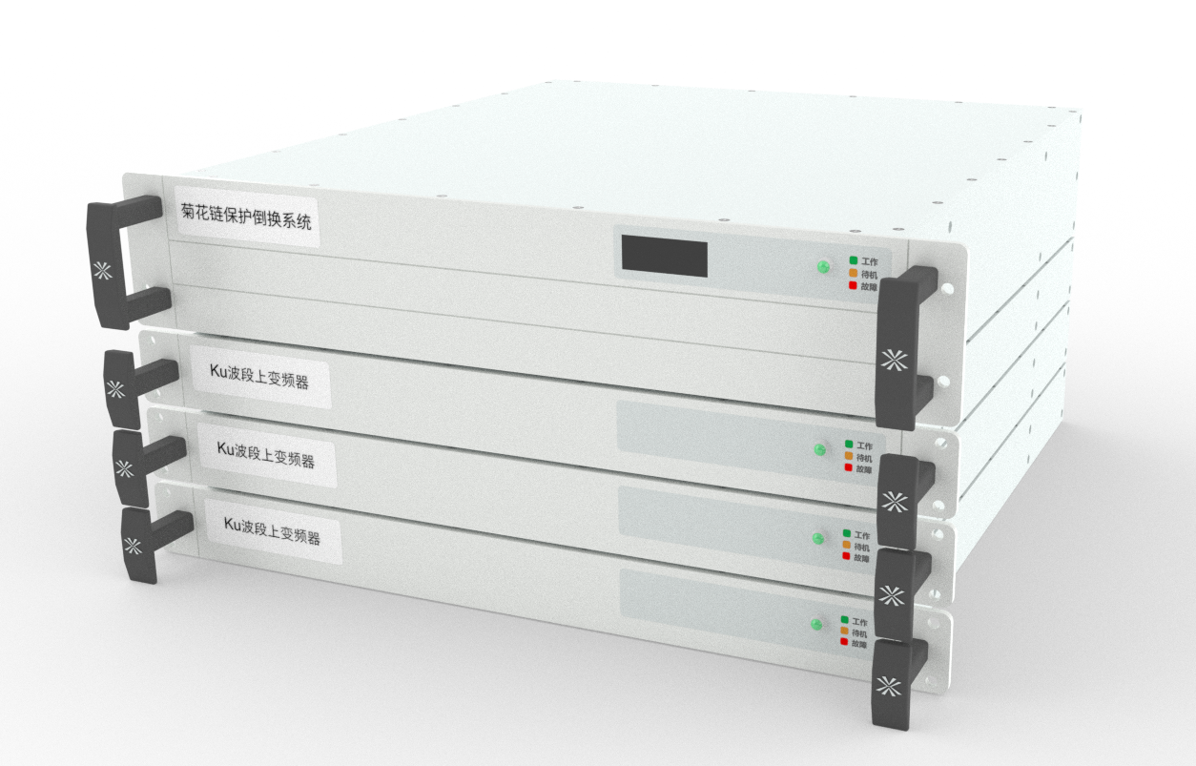

1. 系统外观示意图

# 分机方案

## Ku波段上变频器

### 组成原理

#### 组成

Ku波段上变频器主要包括变频单元、本振单元、电源控制几部分组成。如表2所列。

1. 高功放主要组成列表

| **序号** | **名称** | **数量** | **备注** |
| --- | --- | --- | --- |
| 1 | 变频单元 | 1 | 二次变频 |
| 2 | 本振单元 | 1 | 提供两个本振 |
| 3 | 电源与控制 | 1 |  |

各部分电路设计主要功能如下：

1. 变频单元通过分段滤波与二次变频，将输入的中频信号变成系统发射所需的Ku波段射频信号；
2. 本振单元主要产生对应两次变频所需的第一本振LO1以及第二本振LO2；
3. 电源与控制先将市电AC220V变换成DC，提供给上变频器内部器件与控制电路使用，同时实现对外通信以及对模块各频率段以及本振频率进行配置。

#### 工作原理

Ku波段上变频器的上述各部分主要原理框图如图3所示。



1. Ku波段上变频器原理框图

中频信号进入上变频通道后，先分段滤波并放大后，进行第一次混频，混频得到第一中频3500MHz，再经过放大滤波后进行第二次混频，得到13.75GHz～14.5GHz的信号，然后信号经过滤波放大，最终输出。变频单元的频率划分见表3。

1. 变频单元频率划分表

|  |  |  |  |  |
| --- | --- | --- | --- | --- |
| **输入频率（MHz）** | **一本振**  **（MHz）** | **第一中频**  **（MHz）** | **二本振**  **（MHz）** | **第二中频**  **（MHz）** |
| 140MHz  70MHz | 3570~3575/  3640~3645 | 3500±40 | 10250~11000 | 13750~14500 |

本振单元主要产生对应的第一本振LO1以及第二本振LO2。LO1本振产生3565～3570MHz/3635～3640MHz的信号，频率步进为150kHz；LO2本振则产生10.11GHz～10.86GHz/10.18GHz～10.93GHz，频率步进为5MHz。

MCU控制单元主要是实现对外通信以及对模块各频率段以及本振频率进行配置。模块接收到命令后根据具体设计进行相应的频率段选择、各本振锁相环寄存器参数配置、各频率段对应衰减器寄存器参数配置、带宽选择。同时模块将各本振单元的锁定状态、工作温度等信息通过总线上报到外部系统。控制单元同时还设计有对外调试串口，通过PC软件与模块通信，实现对模块的调试和测试。

电源单元主要是为各模块提供相应的工作电压。外部输入的电源首先经过电源滤波器以及电源保护电路后再进入到对应DC/DC以及LDO电路。电源滤波器主要实现模块的EMC，保护电路主要是实现电源过流、过压、反接等保护。

#### 主要指标分析

##### 输入中频特性

输入中频工作带宽：70±18MHz或140±36MHz可选，70MHz和140MHz的中频滤波器采用定制LC滤波器实现。两种滤波器指标如下表4与表5所示。

1. 36MHz带宽中频滤波器指标

|  |  |  |
| --- | --- | --- |
| **序号** | **指标项目（Parameters）** | **技术指标** |
| 1 | 中心点频率(Center Frequency) | 70MHz |
| 2 | -0.5dB带宽（Bandwidth） | ≥36MHz |
| 3 | 中心插入损耗（Insertion Loss） | ≤3dB |
| 4 | 驻波比(VSWR) | ≤1.5 |
| 5 | 带外抑制 | ≥40dBc@120MHz～300MHz&DC～20MHz |
| 6 | 承受功率（Power） | 1W |
| 7 | 工作温度（Operation Temperature） | -40℃ ～ +70℃ |
| 8 | 存储温度（Storage Temperature） | -55℃～+85℃ |
| 9 | 输入输出阻抗（Input and Output Impedance） | 50Ω |

1. 72MHz带宽中频滤波器指标

|  |  |  |
| --- | --- | --- |
| **序号** | **指标项目（Parameters）** | **技术指标** |
| 1 | 中心点频率(Center Frequency) | 140MHz |
| 2 | -1dB带宽（Bandwidth） | ≥78MHz |
| 3 | 中心插入损耗（Insertion Loss） | ≤3dB |
| 4 | 驻波比(VSWR) | ≤1.5 |
| 5 | 带外抑制 | ≥40dBc@DC～60MHz  ≥40dBc@220MHz～400MHz  ≥50dBc@400MHz～1000MHz |
| 6 | 承受功率（Power） | 10dBm |
| 7 | 工作温度（Operation Temperature） | -40℃ ～+70℃ |
| 8 | 存储温度（Storage Temperature） | -55℃～+85℃ |
| 9 | 输入输出阻抗（Input and Output Impedance） | 50Ω |

由表2可知，波动指标为±0.25dB（±18MHz），满足指标要求。当信号带内波动满足要求时，则根据工程经验得：其斜率满足相应要求。

##### 噪声系数、链路增益、输出P-1

根据所选器件，将各器件参数代入仿真软件中,对于70MHz/140MHz不同中频输入时，由图4、图5可知，当70MHz中频输入，模块增益为37，大于≥32dB；P-1均为18.99dBm，优于+17dBm；噪声系数为9.7dB，均满足指标要求。

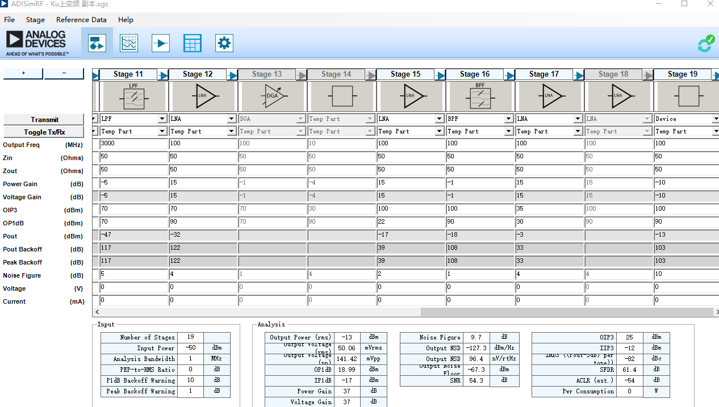

1. 70MHz中频输入链路增益仿真



1. 140MHz中频输入链路增益仿真

同样当140MHz中频输入时均满足指标要求，这里不再赘述。

##### 互调

由图4、图5可知，OIP3为25dbm，根据公式IMD3=(OIP3-POUT)×2=(25-0)×2=50dBc，因此满足指标要求。

##### 衰减控制

1. 衰减范围：0～25dB；
2. 衰减步进：0.25dB；
3. 调整步长：≤0.25dB。

上变频器中包含一个数控衰减器，数控衰减器衰减步进均为0.25dB，最大衰减范围31.75dB。衰减范围及衰减步进均可满足指标要求。图6所示为该衰减器衰特性参数，满足指标要求。

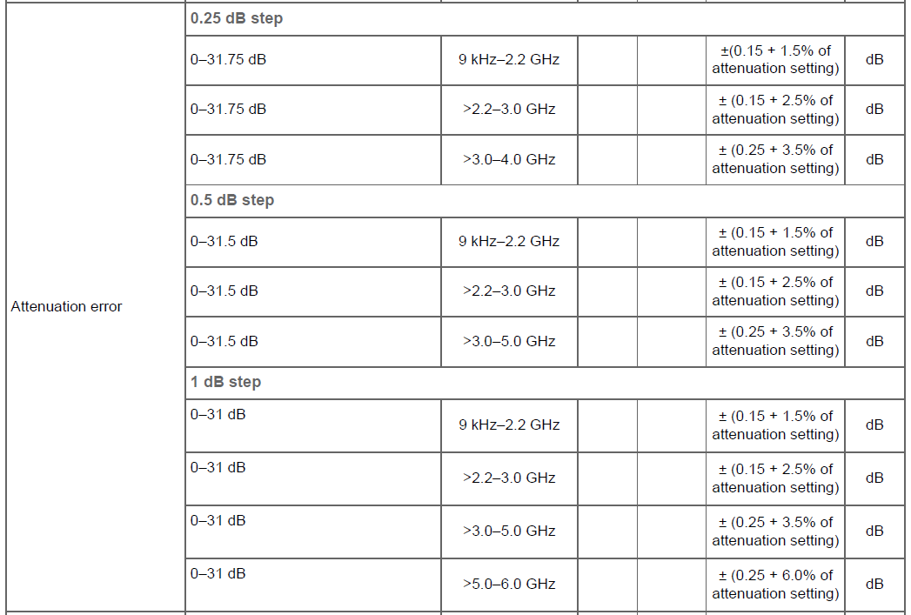

1. 数控衰减器特性参数

##### 杂散指标

1. 载波无关杂散：-80dBm；
2. 载波相关杂散：-65dBc@0dBm输出；
3. 载波抑制：-70dBc。

变频单元的杂散主要来源于混频杂散、本振杂散和电源干扰。对于混频杂散，对前级频率分段划分仿真分析

1. 70MHz频率段杂散仿真分析

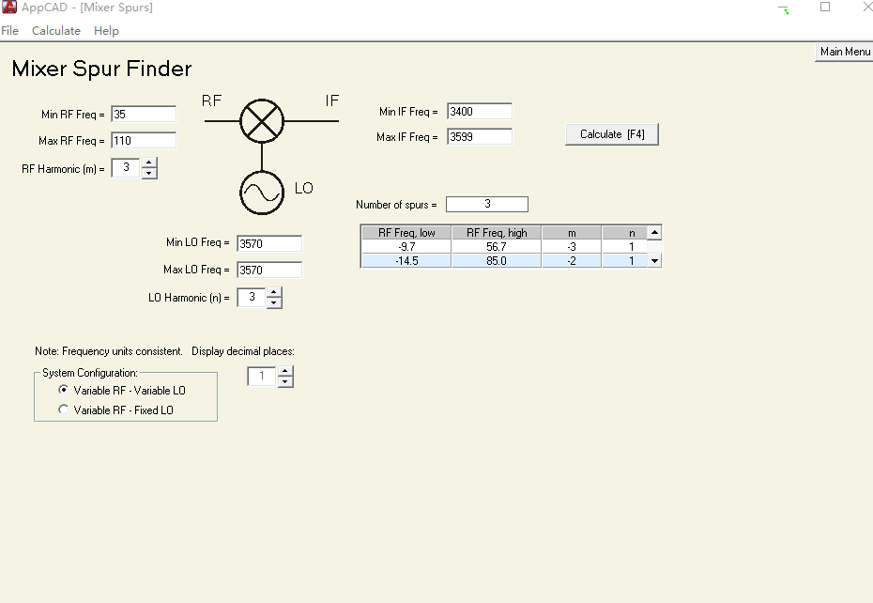

1. 70MHz频段杂散仿真（第一次混频）
2. 140MHz频率段杂散仿真分析

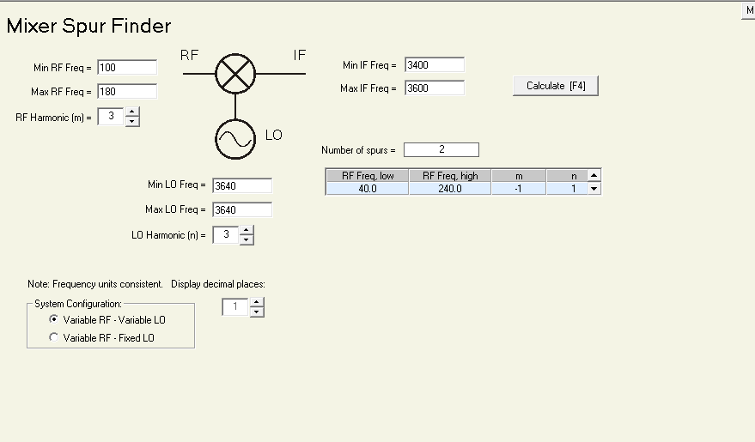

1. 140MHz杂散仿真图（第一次混频）

由图7与图8可知，对于第一级混频，落入带内杂散主要包含m=3、n=1；m=2、n=1，参考所选混频器的杂散性能。从图9得知，以上带内混频杂散均抑制≥90dBc，满足指标≥-65dBc的要求。

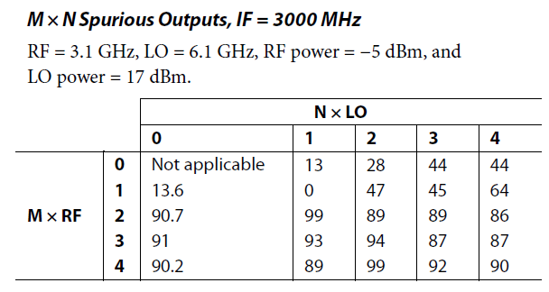

1. 第一级混频器杂散性能示意图

对于第二次混频，其杂散仿真如图10所示。

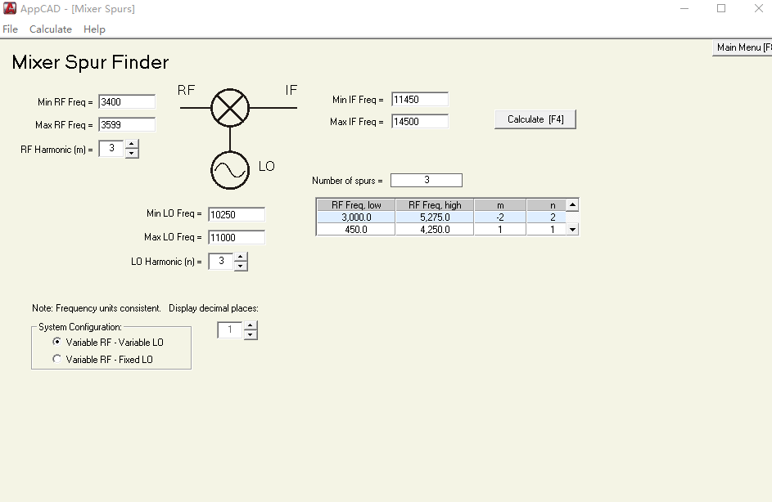

1. 第二级混频器杂散性能示意图

由图中可知，第二级混频杂散中，m=3，n=2；m=2，n=2杂散会落入带内，图11所示第二级混频器混频杂散指标，同样满足载波相关杂散满足≥-65dBc指标要求。

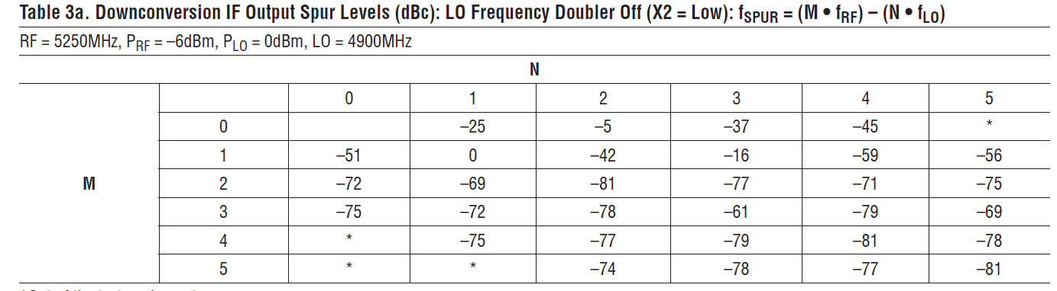

1. 第二级混频器杂散性能示意图

两本振相互混频仿真分析由图12知，则有相应的本振泄露到输出端。本振相应的抑制主要通过混频器的射频对本振的隔离度和滤波器的抑制度来决定。

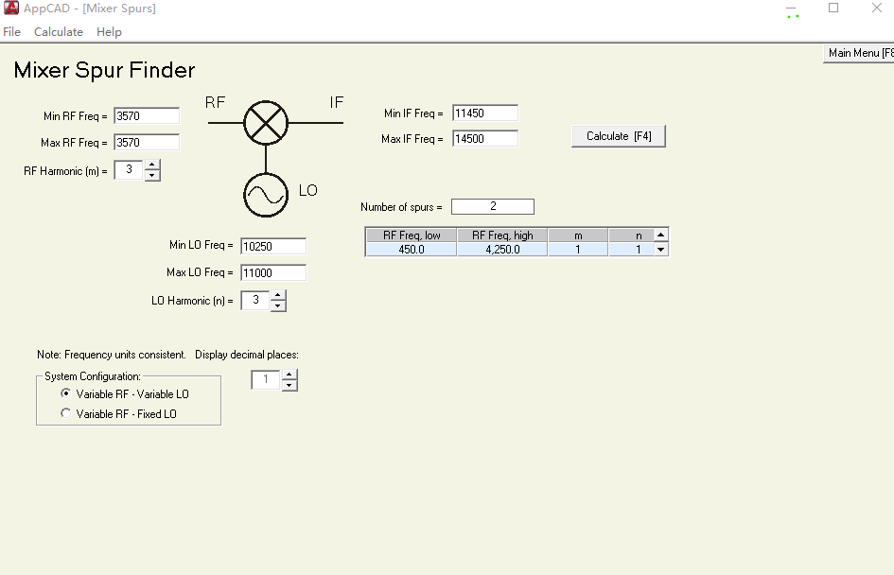

1. 两本振混频杂散仿真图

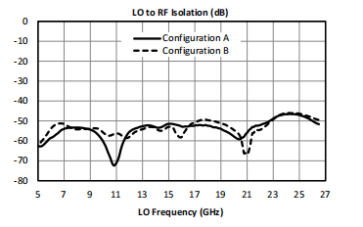

1. 第一混频器LO TO RF Isolation

由图13知，本振和射频的隔离度为50dBc左右。第一中频滤波器的指标如表6所示，由表可知，对于最近的本振频点则为3570MHz，其抑制度为40dBc左右。由于采用无源混频器，其对应的本振功率为15dBm左右，则通过计算，本振泄露到输出端的功率为：15dBm-40dBc-50dBc=-75dBm， 因此满足指标载波抑制大于-70dBc的要求。

1. 3500MHz中频滤波器指标

|  |  |  |
| --- | --- | --- |
| **序号** | **指标项目（Parameters）** | **技术指标** |
| 1 | 中心点频率(Center Frequency) | 3500MHz |
| 2 | -1dB带宽（Bandwidth） | ≥72MHz |
| 3 | 中心插入损耗（Insertion Loss） | ≤3dB |
| 4 | 驻波比(VSWR) | ≤1.5 |
| 5 | 带外抑制 | ≥40dBc@3570MHz  ≥40dBc@3430MHz |
| 6 | 承受功率（Power） | 1W |
| 7 | 工作温度（Operation Temperature） | -40℃ ~ +70℃ |
| 8 | 存储温度（Storage Temperature） | -55℃～+85℃ |
| 9 | 输入输出阻抗（Input and Output Impedance） | 50Ω |

对于本振杂散，主要由两级本振产生。LO1锁相环产生频率为3570～3575MHz/ 3640～3645MHz，步进为125kHz信号，LO2则产生10250～11000MHz，频率步进为5MHz。两级锁相环均采用小数模式(LO2为100MHz整数倍时采用整数模式)，在小数模式下，杂散主要为整数边界杂散，若整数边界杂散与载波频率差远大于锁相环环路带宽，则可以通过环路滤波器有效滤除。设计中LO1与LO2鉴相频率均采用100MHz，即在100MHz的整数倍上会产生杂散，在小数模式下整数边界杂散与本振频率最小差5MHz，远大于环路带宽，因此可以被有效滤除。图14所示为两级本振杂散典型值，由图可知，两级锁相环杂散优于80dBc，满足载波无关杂散小于-80dBm的要求。

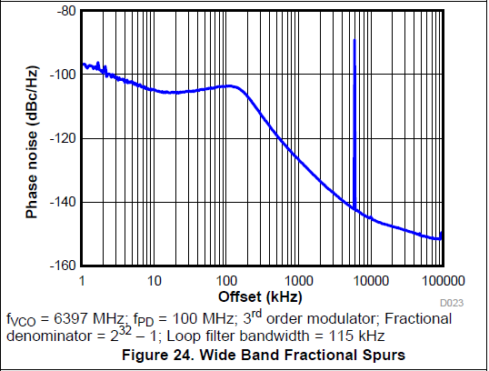

1. 变频模块锁相环杂散典型值

对于电源杂散，该杂散主要是电源DC/DC的开关频率等调制在本振输出端，设计上，首先选用开关频率较高的DC/DC器件LT8610，该开关电源的开关频率可以从200kHz到2MHz可调，当开关频率较高时，就可以用LC有效滤除开关频率。LT8610开关调谐频率如图15所示。

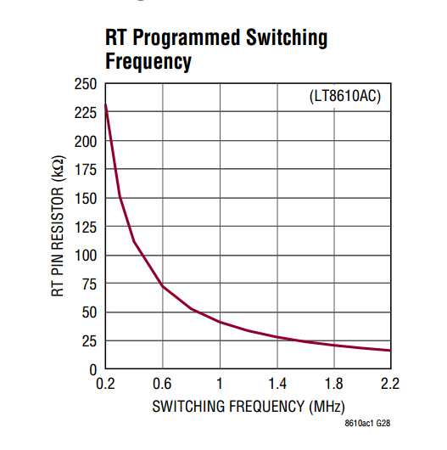

1. LT8610开关频率曲线图

同时，DC/DC电源如果直接给锁相环供电，开关频率最终会调制在本振输出两端，本振的相位噪声也将会恶化。所以考虑在DC/DC输出端增加LDO即线性稳压器，经稳压后输出给锁相环供电。因此可在设计上满足杂散指标要求。

##### 频率步进：125kHz 标准下

由上分析得，满足指标要求。

##### 输入阻抗： 75Ω ；输出阻抗：50Ω

对于输入阻抗，虽然最前级衰减器的输入阻抗为50欧姆，但可通过阻抗匹配满足设计要求，对于输出阻抗，同样由选定器件决定，其输出阻抗为50欧，同样满足要求。

##### 输出中频相位噪声

£（100Hz）≤-72dBc/Hz；

£（10kHz）≤-89dBc/Hz；

£（1MHz）≤-110dBc/Hz；

输出中频相位噪声主要取决于本振相位噪声。一本振本振频率最高，为11000MHz，此时相位噪声最差。图16所示为两级本振在整数模式下相位噪声典型值。

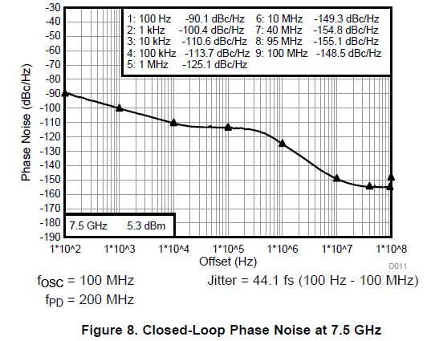

1. 本振相位噪声典型值

由上图可知一本振输出频率为7.5GHz时，相位噪声约为-90dBc/Hz@100Hz、-110dBc/Hz@10kHz，-125dBc/Hz@1MHz，在输出11G时，相噪相应会恶化201og(11/7.5）≈3.3dB后，为-87dBc/Hz@100Hz、-107dBc/Hz@10kHz，-122dBc/Hz@1MHz，满足指标要求。

##### 时间稳定度与温度稳定度

时间稳定度和增益稳定度主要有晶振决定，由图17知，晶振的时间稳定度和温度稳定度（-40°C～70°C）分别±≤5x10-8/24h 以及±≤1x10-8/24h，满足指标要求。

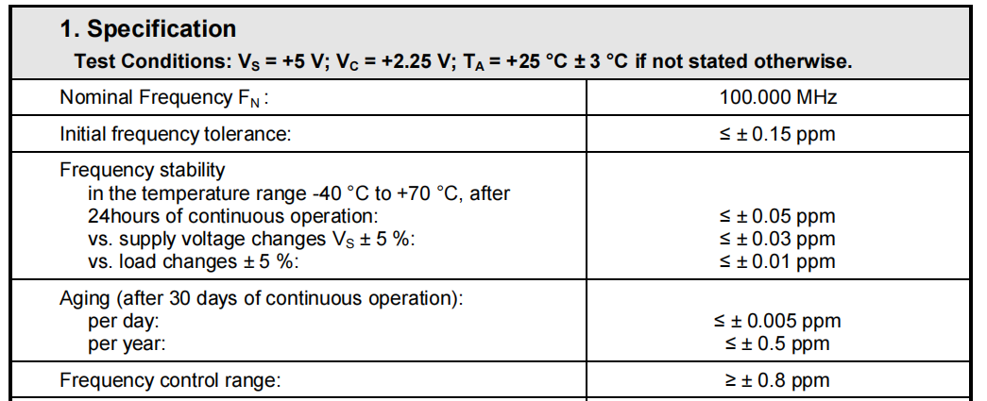

1. 晶振指标典型值

##### 功耗统计

针对各主要耗电器件，作功耗统计如表7所示。

1. 接收模块功耗统计表

|  |  |  |  |  |  |
| --- | --- | --- | --- | --- | --- |
| **器件名称** | **器件型号** | **电压** | **电流** | **数量** | **总电流** |
| 放大器1 | LHA-23LN+ | +5V | 140mA | 1 | +5V:0.5 |
| 放大器2 | TQL9093 | +5V | 120mA | 1 |
| 放大器3 | PMA3-83LN+ | +5V | 60mA | 1 |
| 放大器4 | PGA-105+ | +5V | 77mA | 1 |
| 放大器 | SBB-5089 | +5V | 75 mA | 2 |
| 锁相环 | LMX2594 | +3.3V | 340 mA | 2 | 3.3V:0.8 |
| 单片机 | STM32F407 | +3.3V | 100mA | 1 |

模块需要+5V和+3.3V供电，外部+5.5V～+6V输入经过LDO转换为+5V，而+3.3V则需先经过DC-DC转换为+3.7V，再经过LDO转为为3.3V。考虑DC-DC转换效率为75%，则根据表3可计算得模块总功耗约为：7W。

### 结构设计

上变频器采用标准上架插箱结构形式，高度为1U，如图18所示。

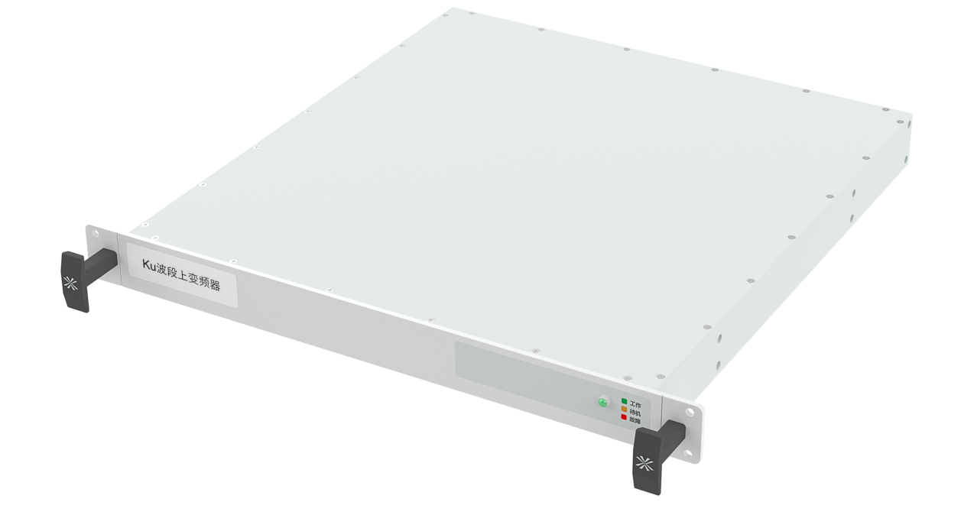

1. 设备结构外形示意图

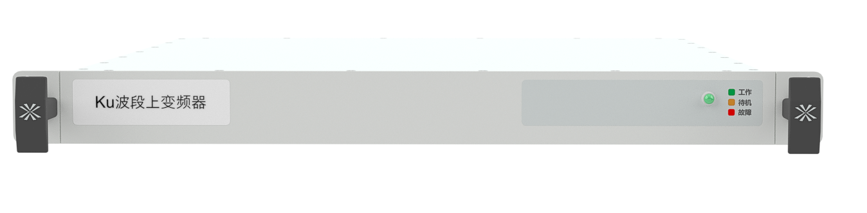

1. 设备前面板示意图

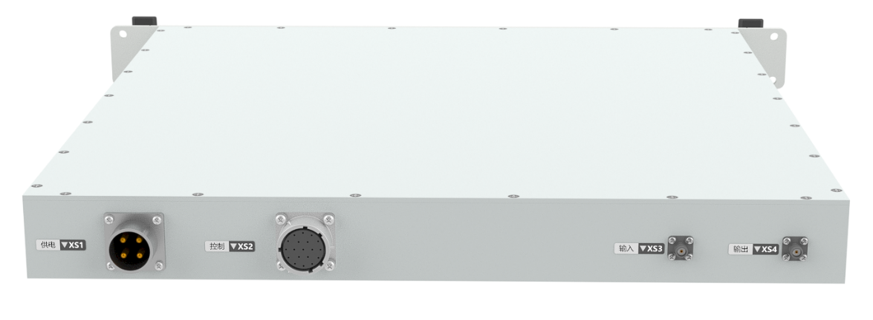

1. 设备后面板示意图

## 菊花链保护倒换系统

### 功能与性能要求

1. 与 Ku波段 上变频器匹配；
2. 能够实时检测报告主/备上变频器状态，进行有效的上变频器自动故障保护，告警切换条件：主用功放电压、电流、温度告警；可自定义参数过限切换：功率；
3. 具备自动和手动两种保护切换模式；
4. 控制器的本地面板应具备系统图（mimic front pane l)，能够显示系统中所有上变频器的工作状态参数；
5. 控制器至少可扩展支持 1:3 菊花链保护倒换系统；
6. 中频传输特性：

插入损耗：≤4dB；

输入驻波比：≤1.5:1 dB；

端口隔离度：≥75dB；

1. 射频传输特性：

插入损耗：≤8dB；

输入驻波比：≤2.0:1 dB；

端口隔离度：≥60dB；

1. 监控方式：本地前面板操控或者远程通信操控，远程接口为以太网；
2. 环境适应性：

工作温度：-20～+50℃；

存储温度：-20～+70℃；

相对湿度：95%不凝结；

1. 平均无故障时间：≥5000小时；
2. 要求安装在一个机架内，配备输入、输出吸收负载。

### 组成原理

#### 组成

菊花链保护倒换系统实时检测报告系统主备上变频器状态并依据告警切换条件（主用上变频器电工作参数与告警信号等）对上变频器进行有效的自动故障保护。本方案包括由3组单刀双掷开关组成的中频同轴开关矩阵、由3组单刀双掷开关组成的射频开关矩阵、监控电路、AC/DC电源和假负载等。如表8所列。

1. 菊花链保护倒换系统主要组成列表

| **序号** | **名称** | **数量** | **备注** |
| --- | --- | --- | --- |
| 1 | 输入开关矩阵 | 1 |  |
| 2 | 输出开关矩阵 | 1 |  |
| 3 | 监控电路 | 1 |  |
| 4 | 显示触控屏 | 1 | 提供面板操控与显示 |
| 5 | AC/DC电源 | 1 |  |

各部分电路设计主要功能如下：

1. 输入同轴开关矩阵实现主上变频器与备上变频器的输入米波信号的选通切换；
2. 输出同轴矩阵实现主上变频器与备上变频器输出通道的选通切换；
3. 监控电路实时收集主用与备用上变频器工作状态信息，自动或者手动对两种同轴开关矩阵进行选通切换；
4. 显示触控屏提供面板操控，显示系统工作状态信息；
5. AC/DC电源将馈入的交流市电220V转换为各路开关、监控电路、显示触控屏所需的直流电压。

#### 工作原理

前已述及，菊花链保护倒换系统包括输入同轴开关矩阵、输出同轴开关矩阵、监控电路、显示触控屏与AC/DC电源等组成。各部分组成电路工作原理框图如图21所示。

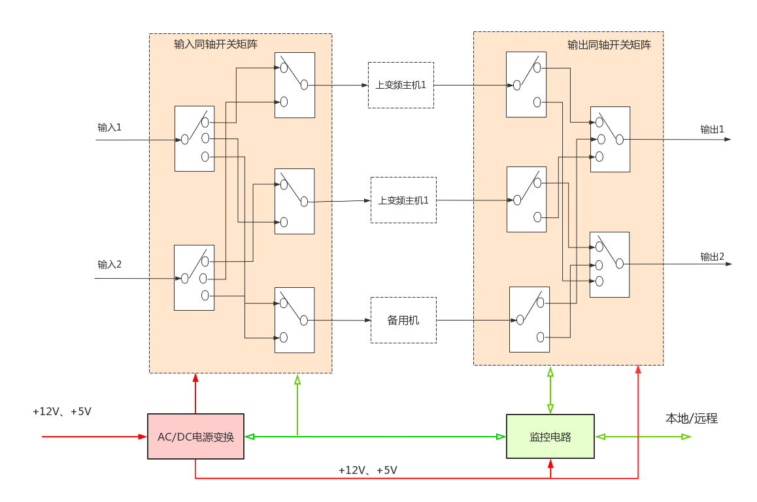

1. 菊花链保护倒换系统原理框图

菊花链保护倒换系统包括输入同轴开关矩阵与输出同轴开关矩阵两部分，其中输入同轴开关矩阵为信号输入端，共有两组，每一组各输入一个米波信号。所以同轴开关矩阵包括2路输入端口，三路输出端口，通过内置的3个单刀双掷和2个单刀三掷开关通过串联和并联实现。从图中看出，输入的2路信号可以通过适当的控制字节选通到3路输出端口，但同时只能选通其中两路，另一路输出只作为备份，3路输出分别对应两路上变频器主机和一路上变频器备用机的输入，上述输入/输出端口全部为N型连接器。

同样，输出同轴开关矩阵设有3路输入和2路输出，3路输入分别对应两个上变频器主机的输出，1个上变频器备机的输出；2路输出作为系统的两路输出口与其他设备（高功放系统连接）。其输入/输出口均为N-K，内部含有3路同轴单刀双掷开关和两个单刀三掷开关，输入的三路同样可以通过适当的控制字选通两路当中到任一路，但同时只能接通两路，另一路输入只作为备份，输出同轴开关矩阵用于传输Ku波段信号。

图中AC/DC电源将输入的市电AC220转换成开关矩阵工作以及监控电路所需要的电压。监控电路输出开关矩阵所需要的控制信号组，同时收集内部开关接通状态信息，并形成通信报文送给系统控制器。

图中未标出显示触控屏，其与主要与监控电路通过RS422方式进行通信互联，完成对系统对本地控制和状态参数等显示。

系统默认本地面板操作方式，当收到远程遥控指令时自动切换到遥控操作方式，此时本地面板无法操作；要切换到本地面板方式必须同时按住CH1、CH2和CH3三个按键超过2秒即可。此外当内部出现故障时，按照预设的通道切换策略自动进行通道切换。亦可在本地前面板手动进行保护性切换干预。

### 部件方案

#### 输入同轴开关矩阵

##### 功能与性能要求

1. 工作频率：20MHz～6GHz；
2. 2路信号输入，3路信号输出口；
3. 任意输入与输出选通时插入损耗：≤4dB；
4. 任意输入/输出口测得驻波比：≤1.6:1；
5. 任意断开端口隔离度：≥70dB；
6. 供电5V@20mA。

##### 组成工作原理

前已述及，同轴开关矩阵主要是完成两路输入中频信号到两路上变频器主机与一路备份上变频器的信号选通。内部设置有3个单刀双掷开关和2个单刀三掷开关，通过串并联完成电路级联。如图22所示，为预留输入信号，图中增加了两个单刀双掷开关。

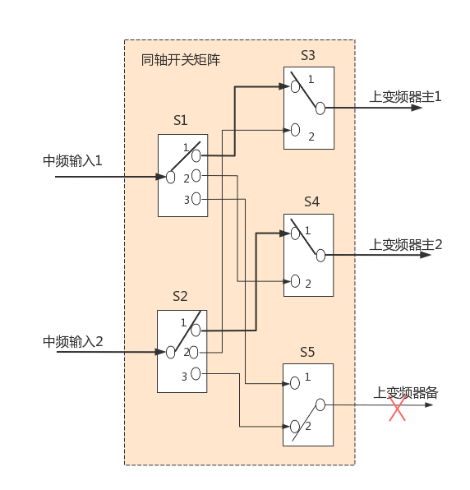

1. 同轴开关矩阵原理框图

默认情形是信号1接通S1的1通道，与S3的1通道相连，进入上变频器主机1的输入；信号2接通S2的1通道，与S4的1通道相连，最后到上变频器主机2的输入。

当主机1出故障时，信号不能从S3输出，这时系统启用上变频器备机，信号1接通S1的3通道，与S5的1通道相连，最后到上变频器备机的输入，如图23所示。

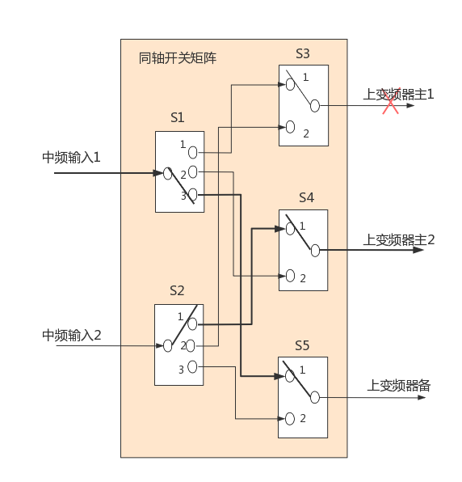

1. 默认工作时主机1发生故障

默认工作时当主机2发生故障，信号不能从S4输出，这时同样启用上变频备机，信号2接通S2的3通道，与S5的2通道相连，最后到上变频备机的输入，如图24所示。

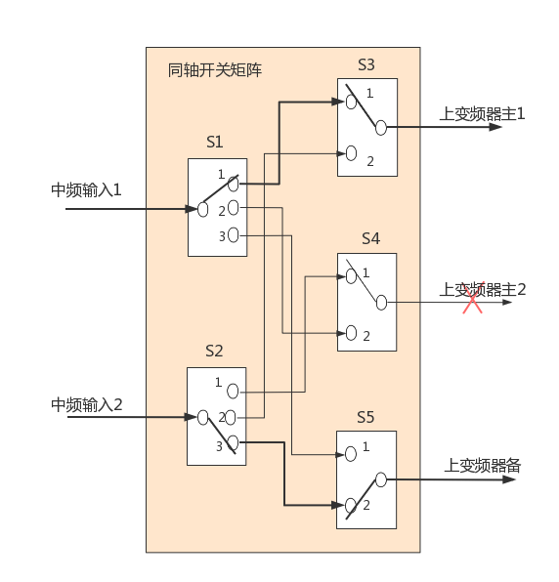

1. 默认工作时主机2发生故障

总之，2路输入都能通过控制选通其中两路进入高功放进行放大，这里不一一赘述。

##### 电气接口

1. 输入端口，2路，SMA-K；
2. 输出端口：3路，SMA-K；
3. 监控端口：J30J-9ZKP。

#### 输出同轴开关矩阵

##### 功能与性能要求

1. 工作频率：13.75GHz～14.5GHz；
2. 三路信号输入口和及其对应的输出功率取样口，两路信号输出口；
3. 任意输入与输出选通时插入损耗：≤8dB；
4. 任意输入/输出口测得驻波比：≤2.0:1；
5. 任意断开端口隔离度：≥60dB；
6. 供电：5V@20mA。

##### 组成工作原理

输出同轴开关矩阵对两路上变频器主机和一路上变频器备份用机进行选择，最后输出到两路高功放系统。因此输出同轴开关矩阵设计有三路输入口和两路输出口，通过3个同轴单刀双掷开关和2个单刀三掷同轴开关连接而成，如图26所示，默认情形是S1的通道1选通S4的1通道，S2的1通道选通S5的1通道。

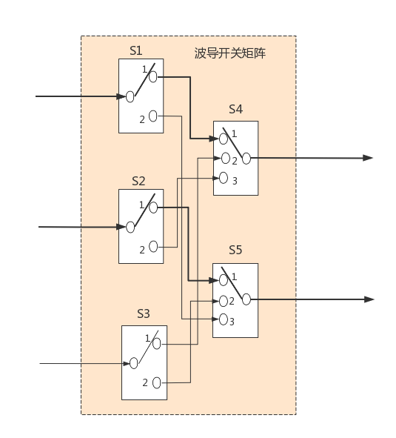

1. 输出同轴开关矩阵原理框图

当上变频器主机1发生故障时，S3的1通道选通S4的2通道，S2的1通道仍然接通S5的1通道。如图27所示。

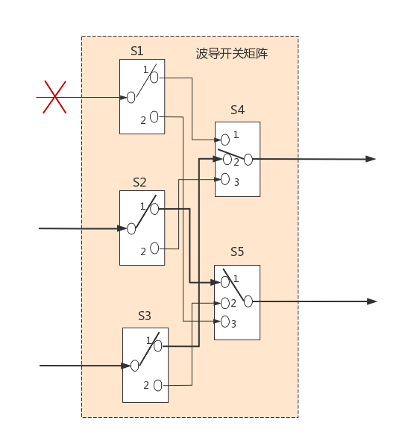

1. 主机1发生故障时备份机接入图示

默认工作时当上变频器主机2发生故障，S3的2通道选通S5的2通道，S1的1通道仍然接通S4的1通道。如图28所示。

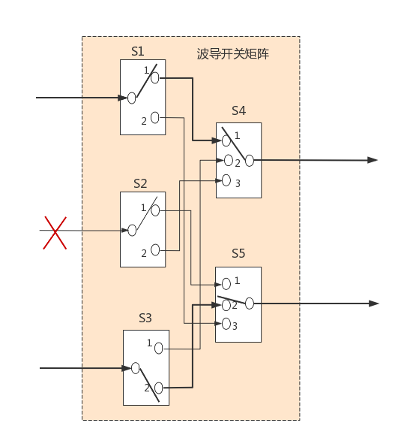

1. 主机2发生故障时备份机接入图示

总之，3路输入都能通过控制选通其中两路进入高功放系统，这里不一一赘述。

##### 电气接口

1. 输入接口：3路，SMA-K；
2. 输出端口：2路，SMA-K；
3. 输出功率取样口：2路，N-K；
4. 监控端口：J30J-9ZKP。

#### 开关矩阵统型

为方便产品生产管理，将输入同轴开关矩阵与输出同轴开关矩阵统一设计成4×4开关矩阵，匹配中频与高频传输，同时使得菊花链保护倒换系统具有一定的可扩展性。统型后的开关矩阵性能参数见表11。

1. 4×4开关矩阵技术规格表

|  |  |  |  |  |  |  |  |  |  |
| --- | --- | --- | --- | --- | --- | --- | --- | --- | --- |
| **指标** | **最小** | **典型** | **最大** | **最小** | **典型** | **最大** | **最小** | **典型** | **最大** |
| 频率（GHz） | 0.02～6 | | | 6～12 | | | 12～20 | | |
| 插入损耗（dB） |  | 3 | 4 |  | 4 | 6 |  | 6 | 8 |
| 隔离度（dB） | 75 | 80 |  | 70 | 75 |  | 60 | 65 |  |
| 输入驻波 |  | 1.3 | 1.5 |  | 1.3 | 1.6 |  | 1.5 | 1.8 |
| 输出驻波 |  | 1.3 | 1.5 |  | 1.3 | 1.6 |  | 1.5 | 1.8 |
| 最大输入功率（dBm） |  |  | 27 |  |  | 27 |  |  | 27 |
| 切换时间（ns） |  |  | 100 |  |  | 100 |  |  | 100 |
| 供电 | +5V/100mA | | | | | | | | |
| 控制电平： | TTL(0/+3.3V) , (0/+5V) | | | | | | | | |
| 射频输入接口 | SMA-K | | | | | | | | |
| 射频输出接口 | SMA-K | | | | | | | | |
| 供电接口 | J30J-21ZKP | | | | | | | | |

开关矩阵结构外形如图28所示。

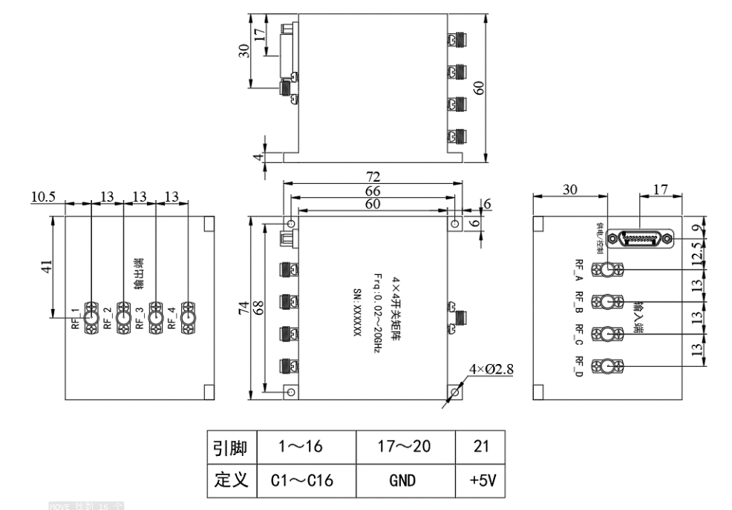

1. 4×4开关矩阵外形结构图

开关矩阵供电J30J-21ZKP连接器接口定义如表12所列。

1. 开关矩阵供电接口引脚定义

|  |  |  |  |
| --- | --- | --- | --- |
| 引脚 | 1～16 | 17～20 | 21 |
| 定义 | C1～C16 | GND | +5V |

开关矩阵通道接通逻辑真值表如表14所列。

1. 开关矩阵端口接通真值表

|  |  |  |  |  |  |  |
| --- | --- | --- | --- | --- | --- | --- |
| **序号** | **输入接口** | **输出接口** | **C1～C4** | **C5～C8** | **C9～C12** | **C13～C16** |
| 1 | A、B、C、D | 1、2、3、4 | 0001 | 1011 | 0001 | 1011 |
| 2 | 1、2、4、3 | 0001 | 1110 | 0001 | 1110 |
| 3 | 1、3、2、4 | 0010 | 0111 | 0010 | 0111 |
| 4 | 1、3、4、2 | 0010 | 1101 | 0011 | 0110 |
| 5 | 1、4、2、3 | 0011 | 0110 | 0010 | 1101 |
| 6 | 1、4、3、2 | 0011 | 1001 | 0011 | 1001 |
| 7 | 2、1、3、4 | 0100 | 1011 | 0100 | 1011 |
| 8 | 2、1、4、3 | 0100 | 1110 | 0100 | 1110 |
| 9 | 2、3、1、4 | 0110 | 0011 | 1000 | 0111 |
| 10 | 2、3、4、1 | 0110 | 1100 | 1100 | 0110 |
| 11 | 2、4、1、3 | 0111 | 0010 | 1000 | 1101 |
| 12 | 2、4、3、1 | 0111 | 1000 | 1100 | 1001 |
| 13 | 3、1、2、4 | 1000 | 0111 | 0110 | 0011 |
| 14 | 3、1、4、2 | 1000 | 1101 | 0111 | 0010 |
| 15 | 3、2、1、4 | 1001 | 0011 | 1001 | 0011 |
| 16 | 3、2、4、1 | 1001 | 1100 | 1101 | 0010 |
| 17 | 3、4、1、2 | 1011 | 0001 | 1011 | 0001 |
| 18 | 3、4、2、1 | 1011 | 0100 | 1110 | 0001 |
| 19 | 4、1、2、3 | 1100 | 0110 | 0110 | 1100 |
| 20 | 4、1、3、2 | 1100 | 1001 | 0111 | 1000 |
| 21 | 4、2、1、3 | 1101 | 0010 | 1001 | 1100 |
| 22 | 4、2、3、1 | 1101 | 1000 | 1101 | 1000 |
| 23 | 4、3、1、2 | 1110 | 0001 | 1011 | 0100 |
| 24 | 4、3、2、1 | 1110 | 0100 | 1110 | 0100 |
| 注1：输入接口A、B、C、D与输出接口1、2、3、4按顺序为一一对应关系：  例1：A、B、C、D与1、2、3、4，即A-1,B-2,C-3,D-4；  例2：A、B、C、D与3、1、4、2，即A-3,B-1,C-4,D-2；  注2：输入接口A、B、C、D有且仅有一个输出接口对应，排列组合共计24种对应状态。 | | | | | | |

#### 监控电路

##### 功能与性能要求

1. 通过通信网口接收上位机下发的通道先择设置指令报文，并回传工作状态至监控席位的功能，包括当前工作通道等；
2. 通过RS485或RS422与系统3个上变频器进行数据交换通信，采集上变频器工作状态信息；
3. 通过对指令报文的解析，输出不少于48路标准TTL信号实现对单元电路控制；
4. 输出不低于16路的TTL信号，驱动电流25mA；
5. 输入TTL不少于24路；
6. ADC：不少于8路；
7. 供电输入：AC220V/50Hz；
8. 供电输出：+28V@1A&+5V@1A。

##### 组成工作原理

（一）资源分配

监控电路将对开关矩阵的控制和检测保护功能设计在同一块印制板上，对保护倒换系统内部输入同轴矩阵开关与输出同轴矩阵开关工作进行有序管理，主要通过TTL电平予以完成。输入与输出矩阵开关在方案中予以统型，端子定义如表13，可知对同轴开关矩阵的控制信号有32位开关控制电平TTL；此外，为满足机箱前面板状态指示需要，监控电路还需要提供有较大驱动电流的TTL信号，不少于16路。

监控电路设有两种对外通信接口，其中一种为RS422通信接口，用于与倒换系统3路变频器进行通信；另一种是网络接口用于与外部系统通信。

1. 软件工作流程
2. 与上变频器的通信协议
3. 与上位机的通信协议

##### 电气接口

1. 馈电控制接口：J30J。
2. 通信接口：LAN，1路；RS485 1路，RS422 3路。

##### 外形结构

监控电路采用PCB电路板形式，板上安装包含CPU、A/D转换、通信、控制电平输入/输出信号封装等芯片，外形结构尺寸188mm×60mm×40mm，如图29所示。

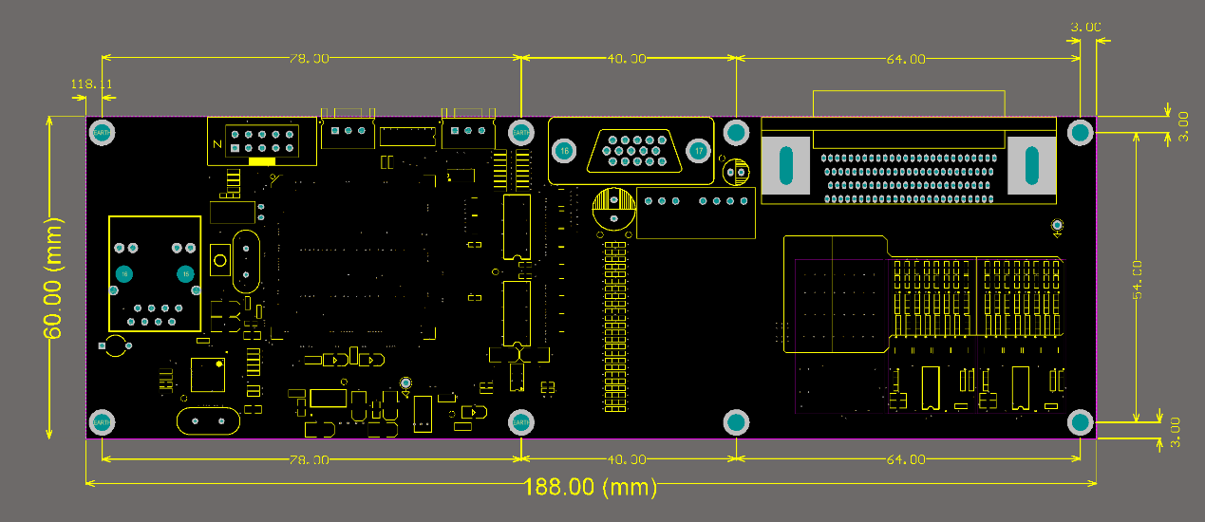

1. 保护倒换系统监控电路结构尺寸图

### 结构设计

标准上架插箱结构形式，高度为2U，如图31所示。

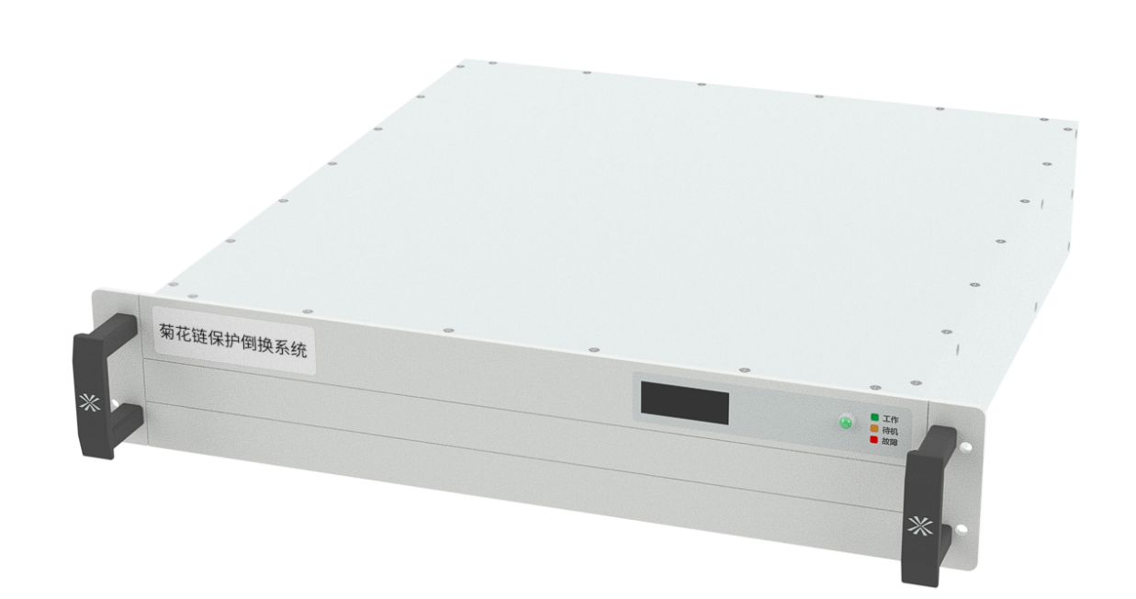

1. 同轴倒换系统示意图

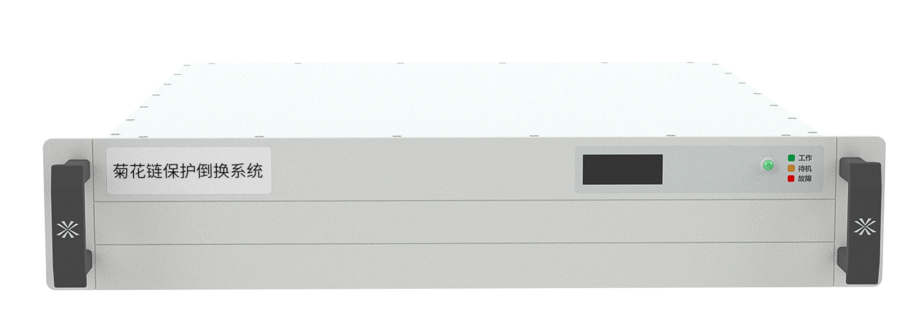

1. 设备前面板示意图

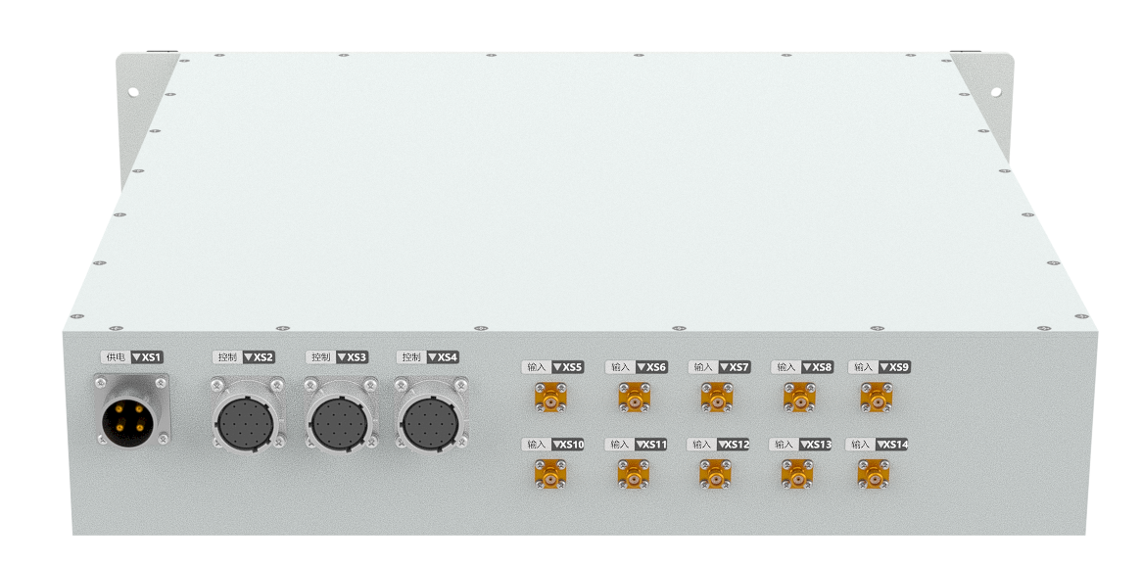

1. 设备后面板示意图

**菊花链保护倒换系统与Ku波段上变频器匹配**，后面板总共设计10个SMA-K连接器，其中2路同轴输入口分别连接2路中频输入信号；3个SMA-K同轴输出分别用来连接两个上变频器主机和一个上变频器备机输入；3个SMA-K通过连接电缆，用以连接3台上变频器的输出口；2个SMA的输出口最终连接高功放倒换系统输入。

后面板还设计有1个AC220V供电连接器，**3个上变频器监控连接器，用以控制3台上变频器放的工作，3台主备机上变频器工作实时检测到的状态信息，通过这个接口被倒换系统收集，倒换系统根据预设的策略对高功放自动进行故障保护**。另设有一个网络接口用于外部通信。